Панова Людмила Валентиновна
Муниципальное бюджетное общеобразовательное учреждение
«Большегривская средняя общеобразовательная школа»
Нововаршавского МР Омской области,
учитель физики
Panova-lv1@rambler.ru

Тема урока: Применение сжатого воздуха.
Учебный предмет: физика.
Класс: 7
УМК учебник: И. М. Перышкин Физика: 7-й класс: базовый уровень: учебник/И.М. Перышкин, А.И. Иванов. - М.: Просвещение, 2023. -239.
Тип урока: урок комплексного применения знаний и умений.
Цель урока: рассмотреть практическое использование сжатого газа; закрепить навыки решения качественных и экспериментальных задач, находить ответы на вопросы практического содержания.
Задачи:
- Изучить конструкцию и принцип действия пневматических устройств: отбойного молотка, пневматического железнодорожного тормоза и других механизмов;
- Развитие логического мышления, умения анализировать, применять знания при практических задач; развивать творческий подход к знаниям, интерес к физике.
3.Формировать представления о практической ценности физики как науки и учебного предмета.
Технологии: системно-деятельностный подход.
Дидактические средства: рабочие листы, таблицы, инструкции.
Методы обучения: наглядный, практический, проблемно-поисковый.
Приемы: «Творческая мастерская», «Блиц – диктант «ДА» - «НЕТ», работа с учебником, обращение к личностному опыту, синквейн.
Формы организации познавательной деятельности обучающихся: работа в группах, фронтальная.
Техническое оборудование: интерактивная доска; конструкторы «Технология и физика (9686), «Пневматика», дидактические карточки.

Планируемые результаты:

Личностные УУД:
- осознание ценности физической науки как основы развития технологий;
- повышение уровня своей компетентности через практическую деятельность;

Метапредметные УУД
- управлять своей познавательной и учебной деятельностью посредством постановки целей, анализировать данные и использовать научные доказательства для получения выводов;
- корректировать свою учебную деятельность в соответствии с поставленными задачами;
- анализировать данные и использовать научные доказательства для получения выводов;
- применять различные методы, инструменты и запросы при поиске и отборе информации или данных с учётом предложенной учебной физической задачи;
- анализировать, систематизировать и интерпретировать информацию различных видов и форм представления;
- выявлять проблемы в жизненных и учебных ситуациях, требующих для решения физических знаний;
- публично представлять результаты;
Предметные УУД:
- описывать изученные свойства тел и физические явления, используя понятие давление газа;
- объяснять физические явления, процессы и свойства тел, в том числе и в контексте ситуаций практико ­ ориентированного характера: выявлять причинно-­следственные связи, строить объяснение на основе изученных явлений;
- указывать и характеризовать принципы действия технических устройств, используя знания о свойствах физических явлений и необходимые физические законы и закономерности;
- называть практическое применение сжатых газов в технике.

Работа учителя | Работа учеников
- Учебная ситуация мотивации (2 минуты).
Здравствуйте, ребята!  Задумайтесь на несколько мгновений:  Зачем на свете физика нужна?  Зачем мы учим эту дисциплину?  Нужна ли в жизни нам она? | Отвечают на вопрос.
- Учебная ситуация актуализации знаний (3 минуты).
Вспомним , что мы знаем о давлении газа.  Блиц – диктант «ДА» - «НЕТ»  Задание : внимательно слушаем каждый вопрос, в заготовленный бланк ответов вносим цифру - ответ:  - если озвученная фраза не содержит смысловых ошибок, то есть утверждение верно - «1»  - если в озвученной фразе есть заведомо ложные утверждения - «0»  Утверждения:  1.Давление газа создается ударами молекул о предметы.  2.Давление газа передается в направлении действия силы.  3. Давление газа передается по всем направлениям одинаково.  4. При нагревании давление газа уменьшается.  5. Чем меньше объем газа данной массы, тем больше его давление. | Самопроверка:  10101
- Учебная ситуация постановки задач урока ( 4 минуты).
Опыт: надуть шарик и спускать его. Оценить поток воздуха, выходимого из шарика.  -Что вы ощущаете? Почему?  Сжатый воздух обладает огромной силой. Он любит свободу, хочет вырваться наружу и, если мы сможем управлять этим воздухом, он не просто выйдет наружу, а будет делать что-то полезное.  Свойство сжатого воздуха используется в пневматических устройствах.  Тема урока «Применение сжатых газов».  -Ребята, какую цель урока можно поставить? | Поток воздуха сильный.  Воздух в шарике сжатый.  Цель урока:  -узнать принцип действия пневматических устройств;  -узнать какие механизмы работают за счет сжатого воздуха;
- Учебная ситуация Этап первичного закрепления (10 мин)
Свойство сжатого воздуха используется в пневматических механизмах.  Давайте посмотрим, как устроен пневматический механизм.  Конструктор «Пневматика».  Назовите основные детали.  Используя рабочие листы с инструкциями (приложение 1), изучите принцип действия пневматической системы. | Называют детали: баллон, насос, цилиндр, шланги, переключатель, манометр.  Работают по инструкциям, исследуют устройство и принцип действия пневматической системы.
- Учебная ситуация творческого применения и добывания знаний в новой ситуации (проблемные задания) – 19 мин
Выполним практико-ориентированные задания на применение сжатого воздуха (приложение 2).  - Выполняя задание, вы можете пользоваться учебником, предложенными таблицами, конструкторами.  Организует публичное выступление кураторов групп по проблемным вопросам и практико-ориентированным заданиям | Выполняют практико-ориентированные задания в группах. Осуществляют информационный поиск необходимого материала в учебнике, таблицах, конструируют механизмы.  Представляют результаты работы.
- Учебная ситуация рефлексии (6 минут).
- Наш урок подходит к концу. Возвращаемся к началу нашего урока. Есть ли практическая значимость явлений и процессов, которые мы изучаем на физике?  Домашняя работа: 1. Прочитать стр 125-126.  2.Ответить на вопрос: «Можно ли в пневматических устройствах вместо воздуха применить воду? Почему?».  3. Творческое задание (по желанию) Придумайте новое полезное устройство, основанное на том же принципе, что и изученные пневматические механизмы, но выполняющее другую работу. Нарисуйте эскиз этого устройства и назовите его три самые важные характеристики.  - Вспомните, о чем мы говорили на уроке и составьте синквейн по материалам нашего урока.  При составлении пятистишья используются следующие правила:  1строка – одно из основных определений(понятий), которое было изучено на уроке.  2строка – два глагола к определению(понятию), отражающие физический смысл выбранного слова.  3строка – три прилагательных относящихся к исходному слову, отражающие его физический смысл.  4 строка – предложение или фраза, состоящие из четырех и более слов, завуалировано указывающие на изучаемое понятие не называя его.  5 строка – одно существительное или наречие, связанное по физическому смыслу с определением в первой строке. | Формулируют выводы о достижении цели урока. Высказывают мнение о практической составляющей изученного материала.  Записывают домашнюю работу.  Зачитывают синквейны.

Приложение 1.
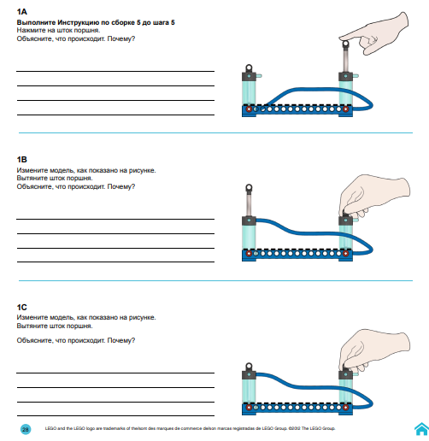 | 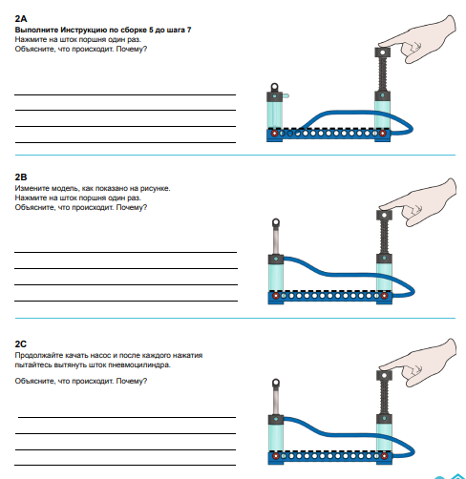
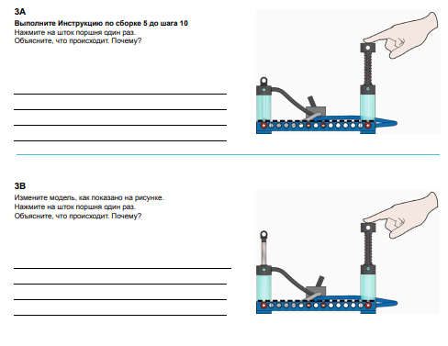 | 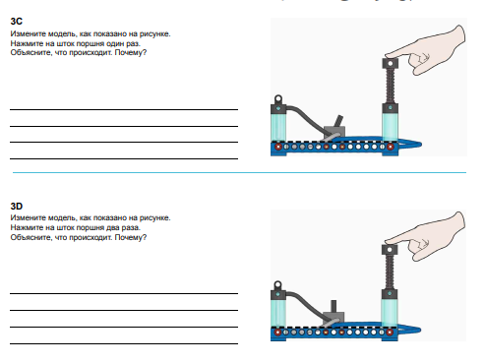
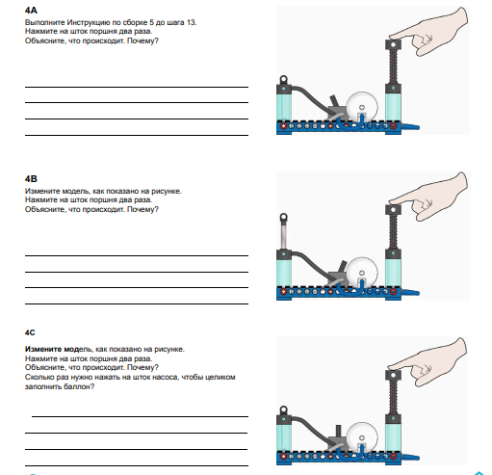 | 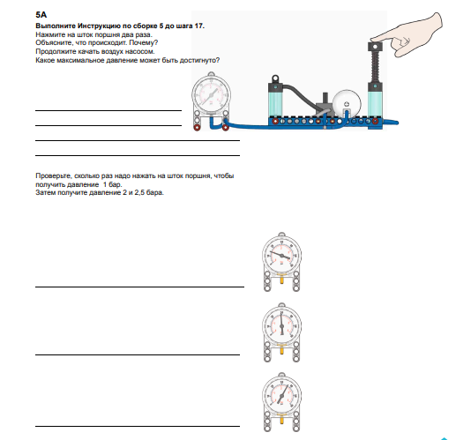

Приложение 2.
Группа 1. | Группа 2.
1. Постройте рычажный подъёмник.  2.Испытайте модель.  3.Определите, как от массы груза и максимально возможной высоты его подъёма зависит, сколько раз потребуется нажать насос для подъёма платформы на эту высоту.  4. Теперь вы знаете, сколько раз нужно нажать насос, чтобы поднять платформу на максимальную высоту. Подсоедините к пневматической системе манометр и определите, какое для этого понадобится давление  5. Почему, сразу после того, как платформа достигает максимальной высоты, давление в системе понижается?  6. Приведите примеры применения данного механизма. | 1. Постройте пневматический захват  (пневматическая рука).  2.Испытайте модель.  3. Пневматическая рука может захватывать груз с разных сторон – с гладкой белой и синей с выступами. Нужно определить, какое давление понадобится, чтобы захватить и поднять груз.  4. Возьмите пластиковый стаканчик. Подберите несколько предметов, которые можно в него положить. Определите, какое давление потребуется для захвата и подъема стаканчика.  5. Поэкспериментируйте с различными материалами, прикрепляя их к «руке», чтобы повысить надёжность захвата.  6. Приведите примеры применения данного механизма.
Группа 3 | Группа 4
1.Постройте штамповочный пресс.  2.Испытайте модель.  3. Как используется энергия в штамповочном прессе? Полный рабочий цикл пресса включает в себя четыре основных движения: штамповку, подъём, опускание и подъём эжектора. Определите, как при повторении рабочих циклов в системе снижается давление.  4. Получится ли из вас штамповщик? Чем быстрее оператор сможет работать на прессе, тем более высокая экономическая эффективность будет достигнута. Проверьте, сколько полных рабочих циклов можно совершить за 30 секунд.  5. Приведите примеры применения данного механизма. | 1. Найдите в учебнике материал о применении сжатого воздуха в жизни.  2. Изучите отбойный молоток, используя учебник и таблицу «Пневматические устройства». Ответьте на следующие вопросы:  - назначение;  -устройство;  -принцип действия;  -применение.  3. Объясните ситуацию:  Мужчина заправляет бытовым газом баллон на газозаправочной станции. Ему стал интересен механизм заправки. Объясните, как происходит заправка баллонов.
Группа 5. | Группа 6.
1. Найдите в учебнике материал о применении сжатого воздуха в жизни.  2. Изучите пневматический железнодорожный тормоз, используя учебник и таблицу «Железнодорожный тормоз». Ответьте на следующие вопросы:  - назначение;  -устройство;  -принцип действия;  -применение.  3. Объясните ситуацию:  Зимой водитель накачал шину своего автомобиля в теплом гараже, выехал на дорогу и обнаружил, что шина слегка спущена. Что произошло с шиной автомобиля? | 1. Найдите в учебнике материал о применении сжатого воздуха в жизни.  2. Ответьте на вопросы:  1) Почему при накачивании воздуха в шину автомобиля с каждым разом становится всё труднее двигать ручку насоса?  2)Почему взрыв снаряда под водой губителен для живущих в воде организмов?  3. Объясните ситуацию:  На нефтедобывающей базе качают нефть. Когда нефть начинает плохо фонтанировать из скважины, то в нефтеносный слой накачивают воздух или воду. С какой целью это делают?

Список литературы.
- А.Е.Марон, Е.А.Марон. Сборник качественных задач по физике. М.: Просвещение, 2006.
- В. И. Лукашик, Е.В.Иванова Сборник задач по физике М.: Просвещение, 2001.
- А.В.Хуторской, Л.Н. Хуторская Увлекательная физика. М.: АРКТИ, 2001.
- М. Е. Тульчинский. Качественные задачи по физике. М.: Просвещение, 1972.
- А.И. Семке. Нестандартные задачи по физике. Ярославль: Академия развития, 2007.
- Ц.Б. Кац. Биофизика на уроках физики. М.: Просвещение, 1988.

